

АДМИНИСТРАЦИЯ
ПОЛТАВСКОГО СЕЛЬСКОГО ПОСЕЛЕНИЯ
КРАСНОАРМЕЙСКОГО РАЙОНА

П О С Т А Н О В Л Е Н И Е

от 22.05. 2017 № 156
станица Полтавская

О внесении изменений в постановление администрации Полтавского сельского поселения Красноармейского района
от 22 октября 2014 года № 884
«Об утверждении муниципальной программы
Полтавского сельского поселения
Красноармейского района
"Развитие жилищно-коммунального хозяйства"

Руководствуясь Бюджетным кодексом Российской Федерации, Федеральным законом от 6 октября 2003 года № 131-ФЗ «Об общих принципах организации местного самоуправления в Российской Федерации администрация Полтавского сельского поселения Красноармейского района п о с т а н о в л я е т:
- Внести изменения в постановление администрации Полтавского сельского поселения Красноармейского района от 22 октября 2014 года № 884 «Об утверждении муниципальной программы Полтавского сельского поселения Красноармейского района "Развитие жилищно-коммунального хозяйства", дополнив постановление администрации Полтавского сельского поселения Красноармейского района от 22 октября 2014 года № 884 приложением № 2 следующего содержания (приложение).
2. Контроль за выполнением настоящего постановления возложить на заместителя главы Полтавского сельского поселения Красноармейского района В. А. Гористова.
3. Постановление вступает в силу со дня его обнародования.

Глава
Полтавского сельского поселения
Красноармейского района В.А. Побожий

ПРИЛОЖЕНИЕ № 2
к постановлению администрации
Полтавского сельского поселения
Красноармейского района
от 22.05.2017 № 156

« УТВЕРЖДЕНА

постановлением администрации
Полтавского сельского поселения
Красноармейского района
от 22 октября 2014 № 884
( в редакции постановления
администрации Полтавского
сельского поселения
Красноармейского района
от 22.05.2017 года № 156)

Подпрограмма
«Формирование современной городской среды
Полтавского сельского поселения Красноармейского района на 2017 год»
муниципальной программы Полтавского сельского поселения
Красноармейского района "Развитие жилищно-коммунального хозяйства"

ПАСПОРТ
подпрограммы «Формирование современной городской среды
Полтавского сельского поселения Красноармейского района на 2017 год»
муниципальной программы Полтавского сельского поселения
Красноармейского района "Развитие жилищно-коммунального хозяйства"

Координатор подпрограммы | отдел ЖКХ и благоустройства администрации Полтавского сельского поселения Красноармейского района
Участники подпрограммы | администрации Полтавского сельского поселения Красноармейского района
Цели подпрограммы | Повышение уровня благоустройства территории Полтавского сельского поселения Красноармейского района
Задачи подпрограммы | Создание условий для системного повышения качества и комфорта городской среды, обустройства мест массового отдыха населения на территории Полтавского сельского поселения Красноармейского района.
Перечень целевых показателей подпрограммы | 1. Количество благоустроенных дворовых территорий и проездов к дворовым территориям с проведением комплекса строительных и ремонтных работ.  2. Количество благоустроенных общественных территорий с проведением комплекса строительных и ремонтных работ.  3. Вовлеченность заинтересованных граждан, организаций в реализацию мероприятий по благоустройству территории населенного пункта.
Этапы и сроки реализации  подпрограммы | 2017 год
Объемы бюджетных ассигнований  подпрограммы | Общий объем финансирования подпрограммы на 2017 год составит 13964,9 тыс. рублей, в том числе из них:  7744,2 тыс.рублей - федеральный бюджет.  4951,2 тыс.рублей – краевой бюджет.  1269,5 тыс.рублей – местный бюджет.  Внебюджетные источники 0 тыс.рублей.
Ожидаемы результаты реализации подпрограммы | 1. Благоустройство одной территорий общего пользования Полтавского сельского поселения Красноармейского района к концу реализации муниципальной подпрограммы.  2. Благоустройство трех дворовых территорий многоквартирных жилых домов, расположенных на территории Полтавского сельского поселения Красноармейского района.  3. Трудовое участие граждан, организаций в реализации мероприятий по благоустройству дворовых, общественной территорий, включенных в программу текущего года.
Контроль за выполнением  подпрограммы | Заместитель главы Полтавского сельского поселения Красноармейского района.

1.Характеристика текущего состояния и прогноз развития соответствующей сферы социально-экономического развития

Реализация подпрограммы «Формирование современной городской среды Полтавского сельского поселения Красноармейского района на 2017 год» территории Полтавского сельского поселения имеет важное значение в улучшении комфортных условий жизни населения.
Благоустройство дворов жилищного фонда в целом на сегодняшний день по станице Полтавской не отвечает современным требованиям. Пришло в негодность асфальтовое покрытие внутриквартальных проездов и тротуаров, проезды придомовых территорий на 70% имеют высокий физический износ.
Недостаточно проводились работы во дворах по уходу за зелёными насаждениями, восстановлению газонов, удалению старых и больных деревьев, не осуществлялась посадка молодых деревьев и кустарников. Зеленые насаждения на дворовых территориях представлены в основном зрелыми или перестойными, на газонах не устроены цветники.
Система дождевой канализации находится в неисправном состоянии и не обеспечивает должным образом отвод вод в период выпадения обильных осадков, что доставляет массу неудобств жителям и негативно влияет на конструктивные элементы зданий. В ряде кварталов поселения дождевая канализация отсутствует по причине того, что её устройство не предусматривалось проектом.
В ряде дворов отсутствует освещение придомовых территорий, необходимый набор малых форм и обустроенных площадок. Отсутствуют специально обустроенные стоянки для автомобилей, что приводит к их хаотичной парковке.
Надлежащее состояние придомовых территорий является важным фактором при формировании благоприятной, экологической и эстетической среды жизнедеятельности населения.
Проблемы восстановления и ремонта асфальтового покрытия дворов, озеленения, освещения дворовых территорий, ремонта (устройства) дождевой канализации либо вертикальной планировки на сегодня весьма актуальны и не решены в полном объёме в связи с недостаточным финансированием отрасли.
Принимаемые в последнее время меры по частичному благоустройству дворовых территорий не приводят к должному результату, поскольку не основаны на последовательном подходе к решению проблемы и не позволяют консолидировать денежные средства для достижения поставленной цели.
К благоустройству дворов и внутриквартальных территорий необходим последовательный комплексный подход, рассчитанный на среднесрочный период, который предполагает использование программно-целевых методов, обеспечивающих увязку реализации мероприятий по срокам, ресурсам и исполнителям.
Основным методом решения проблемы должно стать благоустройство дворовых территорий, которое представляет собой совокупность мероприятий, направленных на создание и поддержание комфортной среды дворовых территорий и территорий кварталов застройки Полтавского сельского поселения Красноармейского района.
Реализация муниципальной подпрограммы позволит создать благоприятные условия, повысить условия комфортности проживания населения, увеличить площадь озеленения территорий, обеспечить более эффективную эксплуатацию жилых домов, улучшить условия отдыха и занятий спортом. А также обеспечить физическую, пространственную и информационную доступность зданий, сооружений, дворовых территорий для маломобильных групп населения.
Для поддержания дворовых территорий и мест массового пребывания населения в технически исправном состоянии и приведения их в соответствие с современными требованиями комфортности, разработана муниципальная подпрограмма «Формирование современной городской среды Полтавского сельского поселения Красноармейского района на 2017 год» муниципальной программы Полтавского сельского поселения Красноармейского района «Развитие жилищно-коммунального хозяйства" (далее–подпрограмма), в которой предусматривается целенаправленная работа исходя из перечня работ: минимальный и дополнительный перечень работ.
- минимальный перечень работ:
- ремонт дворовых проездов,
- обеспечение освещением дворовых территорий,
- установка, замена скамеек, урн для мусора.
Нормативы финансовых затрат на 1 единицу измерения с учетом НДС (в руб.) используются из нормативной базы территориальной единичной расценки (ТЕР) Краснодарского края, с применением индексов изменения сметной стоимости строительно-монтажных работ, действующей с 4 квартала 2016 года на территории Краснодарского края.
Нормативная стоимость (единичной расценки) работ по благоустройству, входящих в состав минимального перечня работ приведена в соответствии с таблицей №1 к подпрограмме.
Таблица №1

№ | Наименование норматива финансовых затрат на благоустройство, входящих в состав минимального перечня работ | Единица измерения | Нормативы финансовых затрат на 1 единицу измерения, с учетом НДС (руб.)
1 | 2 | 3 | 4
1 | Стоимость бортового камня | м.п. | 1364
3 | Стоимость асфальтобетонного покрытия дорог и проездов | м2 | 795
4 | Стоимость плиточного покрытия тротуара | м2 | 440
7 | Стоимость установки бетонных лотков ливневой канализации | м.п. | 1200
8 | Стоимость установки скамьи | 1 шт. | 50-250
9 | Стоимость установки урны | 1 шт. | 100

2) дополнительный перечень работ:
- оборудование детских и (или) спортивных площадок,
- устройство, оборудование автомобильных парковок,
- высадка зелёных насаждений в виде деревьев и многолетних кустарников,
- устройство, реконструкция, ремонт тротуаров,
- иные виды работ.
Дополнительный перечень работ по благоустройству дворовых территорий многоквартирных домов определяется исходя из соответствующего перечня, утвержденного государственной подпрограммы «Развитее благоустройства населенных пунктов Краснодарского края» в составе государственной программы Краснодарского края «Развитее жилищно-коммунального хозяйства», утвержденной постановлением главы администрации (губернатора) Краснодарского края от 12 октября 2015 года № 967.
Ориентировочная стоимость (единичные расценки) работ по благоустройству, входящих в состав дополнительного перечня работ приведена в соответствии с таблицей № 2 к подпрограмме.
Таблица №2
№ п/п | Наименование норматива финансовых затрат | Единица измерения | Ориентировочная стоимость финансовых затрат на 1 единицу измерения, с учетом НДС (руб.)
№ п/п | Наименование норматива финансовых затрат | Единица измерения | лето | зима
1 | 2 | 3 | 4 | 5
1 | Стоимость содержания зеленых насаждений (газон) | м2 | 9,47 | -
2 | Стоимость содержания зеленых насаждений (цветник, клумба) | м2 | 11,16 | -
3 | Стоимость содержания зеленых насаждений (дерево) | шт | 572 | -
4 | Стоимость содержания зеленых насаждений (кустарник) | м2 | 415 | -
5 | Стоимость содержания зеленых насаждений (цветы) | шт | 9,9 | -
6 | Стоимость посева зеленых насаждений (обыкновенного газона в ручную) | м2 | 110,0
7 | Стоимость установки детского игрового оборудования | м2 | 3000
7 | Стоимость кошения газона (сорной растительности) с применением средств малой механизации | м2 | 5,85 | -
8 | Стоимость валки (обрезки) сухих и аварийных деревьев без применения гидроподъемника | шт | 1000 -5000
9 | Стоимость установки малых архитектурных форм (лавочка) | шт | 4000
10 | Стоимость ремонта малых архитектурных форм (установка урны) | шт | 1 077,00

Адресный перечень объектов о включении территорий общего пользования дворовых территорий многоквартирных домов в подпрограмму и дальнейшего благоустройства осуществляется путем реализации следующих этапов:
1) рассмотрения и оценки предложений заинтересованных лиц на включение в адресный перечень дворовых территорий многоквартирных домов и территорий общего пользования, расположенных на территории Полтавского сельского поселения Красноармейского района, на которых планируется благоустройство в текущем году в соответствии с Порядком, обсуждения с заинтересованными лицами и утверждения дизайн - проектов благоустройства дворовых территорий многоквартирных домов, включенных в муниципальную подпрограмму «Формирование современной городской среды Полтавского сельского поселения Красноармейского района на 2017 год», утвержденного постановлением администрации Полтавского сельского поселения Красноармейского района поселения от 29 марта 2017 года № 90.
2) Проведение общественного обсуждения в соответствии с Порядком проведения общественного обсуждения проекта подпрограммы «Формирование современной городской среды Полтавского сельского поселения Красноармейского района на 2017 год», утвержденного постановлением администрации Полтавского сельского поселения Красноармейского района поселения от 29 марта 2017 года № 91.
3) Обсуждение и утверждение Порядка утверждение дизайн - проектов благоустройства дворовых территорий многоквартирных домов, с заинтересованными лицами включенных в муниципальную подпрограмму «Формирование современной городской среды Полтавского сельского поселения» на 2017 год муниципальной программы Полтавского сельского поселения Красноармейского района «Развитие жилищно-коммунального хозяйства», утвержденного постановлением администрации Полтавского сельского поселения Красноармейского района поселения 13 апреля 2017 года № 114.
При реализации подпрограммы важное значение имеет вовлеченность заинтересованных граждан, организаций в реализацию мероприятий по благоустройству территории населенного пункта в виде трудового участия.
Заинтересованные лица принимают участие в реализации мероприятий по благоустройству дворовых территорий многоквартирных домов, включенных в программу в текущем году, в рамках минимального и дополнительного перечней работ по благоустройству в виде трудового участия (для граждан-проведение субботника).
Адресный перечень территорий общего пользования и дворовых территорий многоквартирных домов, расположенных на территории станицы Полтавской, на которых планируется благоустройство в текущем году, утверждается в соответствии с таблицей 3 к подпрограмме.

Таблица № 3

1. Общественная территория станицы Полтавской

№  п/п | Дата подачи заявки | Адрес
1 | 03.04.2017 | Центральный парк станицы Полтавской, расположенный в юго-восточной части станицы Полтавской по ул. Красная, 132А

2. Территории многоквартирных жилых домов

№  п/п | Дата подачи заявки | Адрес
1 | 03.04.2017 | станица Полтавская,  ул. Жлобы, 198
2 | 03.04.2017 | станица Полтавская,  ул. Жлобы, 100
3 | 03.04.2017 | станица Полтавская,  ул. Жлобы, 102

2. Цели, задачи, сроки и этапы реализации подпрограммы.

2.1.Цели подпрограммы:
Совершенствование системы комплексного благоустройства Полтавского сельского поселения Красноармейского района, создание комфортных условий проживания и отдыха населения.

2.2.Задачи подпрограммы:

Создание условий для системного повышения качества и комфорта городской среды, обустройства мест массового отдыха населения на территории Полтавского сельского поселения Красноармейского района.

2.3.Срок реализации подпрограммы:

«Формирование современной городской среды» - 2017 год.

3. Перечень мероприятий подпрограммы
«Формирование современной городской среды Полтавского сельского поселения Красноармейского района на 2017 год»

№  п/п | Наименование мероприятия | Статус | Источник финансирования, объем финансирования,  всего (тыс.  руб.) | Финанси рование на 2017 год | Непосредственный результат реализации мероприятия | Муниципальный заказчик, главный распорядитель (распорядитель) бюджетных средств, исполнитель

1 | 2 | 3 | 4 | 5 | 8 | 9
1. | Цель |  | Формирования благоприятной среды жизнедеятельности населения Полтавского сельского поселения, с комплексным решением вопросов по благоустройству территорий общего пользования и территорий дворов многоквартирных жилых домов. Эффективное использование выбранных территорий и применение архитектурно - градостроительных решений.
1.1. | Задача |  | Обеспечение участия населения в процессах формирования планов комплексного благоустройства дворовых и общественных территорий к реализации с соблюдением градостроительных и технических регламентов;  Развитие процессов в области градостроительства и благоустройства на территорий Полтавского сельского поселения Красноармейского района
1.1.1. | Реализация подпрограммы «Формирование современной городской среды  Полтавского сельского поселения Красноармейского района на 2017 год» |  | Федеральный бюджет | 7744,2 | 1.Благоустройство территории общего пользования Полтавского сельского поселения Красноармейского района, расположенной в юго-восточной части центрального парка станицы Полтавской по адресу: станица Полтавская, ул. Красная, 132А.  2. Благоустройство трех дворовых территорий многоквартирных жилых домов, расположенных на территории Полтавского сельского поселения Красноармейского района по адресам: станица Полтавская, ул. Жлобы, 98, 100, 102. | Администрация Полтавского сельского поселения Красноармейского района
1.1.1. |  |  | краевой бюджет | 4951,2
1.1.1. |  |  | местный бюджет | 1269,5
1.1.1. |  |  | внебюджетные  источники | 0
 | Итого: |  | Всего: | 13964,9 | Изготовление инженерно-топографического плана в масштабе 1:500 на застроенные территории |  | Администрация Полтавского сельского поселения Красноармейского района
1) | Изготовление инженерно-топографического плана в масштабе 1:500 на застроенных территориях |  | Федеральный бюджет | 0
1) |  |  | краевой бюджет | 0
1) |  |  | Местный бюджет | 69,0
1) |  |  | Внебюджетные средства | 0
1) |  |  | Итого: | 69,0
2) | Разработка и изготовление проектно-сметной документации |  | Федеральный бюджет | 0 | Разработка и изготовление проектно-сметной документации |  | Администрация Полтавского сельского поселения Красноармейского района
2) | Разработка и изготовление проектно-сметной документации |  | Краевой бюджет | 0
2) | Разработка и изготовление проектно-сметной документации |  | Местные средства | 300,0
2) | Разработка и изготовление проектно-сметной документации |  | Внебюджетные средства | 0
2) | Разработка и изготовление проектно-сметной документации |  | Итого: | 300,0
3) | Проведение государственной экспертизы ПСД |  | Федеральный бюджет | 0 | Проведение государственной экспертизы ПСД |  | Администрация Полтавского сельского поселения Красноармейского района
3) | Проведение государственной экспертизы ПСД |  | Краевой бюджет | 0
3) | Проведение государственной экспертизы ПСД |  | Местный бюджет | 100,0
3) | Проведение государственной экспертизы ПСД |  | Внебюджетные средства | 0
3) | Проведение государственной экспертизы ПСД |  | Итого: | 100,0
4) | Проведение кадастровых работ по выносу границ земельных участков в натуру |  | Федеральный бюджет | 0 | Проведение кадастровых работ по выносу границ земельных участков в натуру |  | Администрация Полтавского сельского поселения Красноармейского района
4) |  |  | Краевой бюджет | 0
4) |  |  | Местный бюджет | 20,0
4) |  |  | Внебюджетные средства | 0
4) |  |  | Итого: | 20,0
5) | Проведение строительных работ по благоустройству территории МКД по адресу: станица Полтавская, ул. Жлобы, 98, Жлобы, 100, Жлобы, 102 |  | Федеральный бюджет | 5808,15 | Проведение строительных работ по благоустройству территории МКД | Администрация Полтавского сельского поселения Красноармейского района
5) |  |  | Краевой бюджет | 2475,6
5) |  |  | Местный бюджет | 340,25
5) |  |  | Внебюджетные средства | 0
5) |  |  | Итого: | 8624,0
6) | Проведение строительных работ по благоустройству территории юго –восточной части центрального парка по адресу: станица Полтавская, ул. Красная, 132А |  | Федеральный бюджет | 1936,05 | Проведение строительных работ по благоустройству территории юго –восточной части центрального парка по адресу: станица Полтавская, ул. Красная, 132А |  | Администрация Полтавского сельского поселения Красноармейского района
6) |  |  | Краевой бюджет | 2475,6
6) |  |  | Местный бюджет | 340,25
6) |  |  | Внебюджетные средства | 0
6) |  |  | Итого: | 4751,9
7) | Услуги по строительному контролю |  | Федеральный бюджет | 0 | Услуги по строительному контролю |  | Администрация Полтавского сельского поселения Красноармейского района
7) | Услуги по строительному контролю |  | Краевой бюджет | 0
7) | Услуги по строительному контролю |  | Местный бюджет | 100,0
7) | Услуги по строительному контролю |  | Внебюджетные средства | 0
7) | Услуги по строительному контролю |  | Итого: | 100,0
8) | Итого: |  | Федеральный бюджет | 7744,2 |  |  | Администрация Полтавского сельского поселения Красноармейского района
8) | Итого: |  | Краевой бюджет | 4951,2
8) | Итого: |  | Местный бюджет | 1269,5
8) | Итого: |  | Внебюджетные средства | 0
 |  |  |  | 13964,9

4. Обоснование ресурсного обеспечения подпрограммы.

Финансирование мероприятий подпрограммы планируется осуществлять за счет федерального, краевого, местного бюджетов.
Общий объем финансирования подпрограммы на 2017 год составит 13964,9 тыс. рублей, в том числе из них:
7744,2 тыс.рублей - федеральный бюджет;
4951,2 тыс.рублей – краевой бюджет;
1269,5 тыс.рублей – местный бюджет.
В ходе реализации подпрограммы отдельные мероприятия и объёмы их финансирования могут корректироваться на основе анализа полученных результатов.

5. Перечень целевых показателей подпрограммы.

В результате реализации мероприятий подпрограммы «Формирование современной городской среды Полтавского сельского поселения Красноармейского района на 2017 год» планируется достижение следующих целевых показателей:

№ п/п | Наименование целевого показателя | Единица измерения | Значение показателей  2017 год
1. | Количество благоустроенных дворовых территорий и проездов к дворовым территориям с проведением комплекса строительных и ремонтных работ | шт. | 3
2. | Количество благоустроенных общественных территорий с проведением комплекса строительных и ремонтных работ | шт. | 1

В рамках подтверждения трудового участия заинтересованных лиц (граждан, организаций) исходя из минимального и дополнительного перечня работ, гражданами представляются отчеты подрядной организации о выполнении работ, включая информацию о проведении мероприятия с приложением фото, видеоматериалов, подтверждающих проведение мероприятия трудового участия.
В результате реализации подпрограммы «Формирование современной городской среды Полтавского сельского поселения Красноармейского района на 2017 год» формируется облик станицы Полтавской Красноармейского района, как районного центра посредством развития общей инфраструктуры населенного пункта.

6. Механизм реализации подпрограммы, включающие в том числе методику оценки эффективности подпрограммы.

Текущее управление подпрограммой осуществляет координатор подпрограммы – отдел ЖКХ и благоустройства администрации Полтавского сельского поселения Красноармейского района.
Координатор подпрограммы:
1. Обеспечивает разработку и реализацию подпрограммы.
2.Организует работу по достижению целевых показателей подпрограммы.
3.Представляет координатору муниципальной программы отчетность о реализации подпрограммы, а также информацию, необходимую для проведения оценки эффективности реализации муниципальной программы, мониторинга ее реализации и подготовки доклада о ходе реализации муниципальной программы.
4.Осуществляет иные полномочия, установленные муниципальной программой (подпрограммой).
Механизм реализации подпрограммы предусматривает:
- закупку товаров, работ, услуг для муниципальных нужд за счет средств бюджета Полтавского сельского поселения Красноармейского района в соответствии с действующим законодательством, регулирующим закупку товаров, работ, услуг для обеспечения государственных и муниципальных нужд.
Контроль за реализацией подпрограммы осуществляет:
-администрация Полтавского сельского поселения Красноармейского района,
- общественная муниципальная комиссия,
- представители заинтересованных лиц.

Специалист отдела ЖКХ и благоустройства
Полтавского сельского поселения
Красноармейского района О. А. Жарикова

ПРИЛОЖЕНИЕ
к подпрограмме
«Формирование современной городской среды Полтавского
сельского поселения Красноармейского района на 2017 год»
муниципальной программы
«Развитие жилищно-коммунального хозяйства»

ВИЗУАЛИЗИРОВАННЫЙ ПЕРЕЧЕНЬ
образцов элементов благоустройства сформированный исходя из минимального перечня работ по благоустройству территорий

Скамья без спинки. Основные характеристики:
Длина скамейки 1,5м,
Ширина – 380 мм,
Высота - 680 мм.

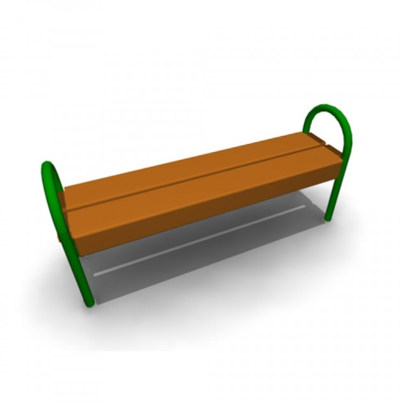
Скамья со спинкой.
Основные характеристики:
Длина скамейки - 2,085 м,
Ширина - 770 мм,
Высота - 975 мм.

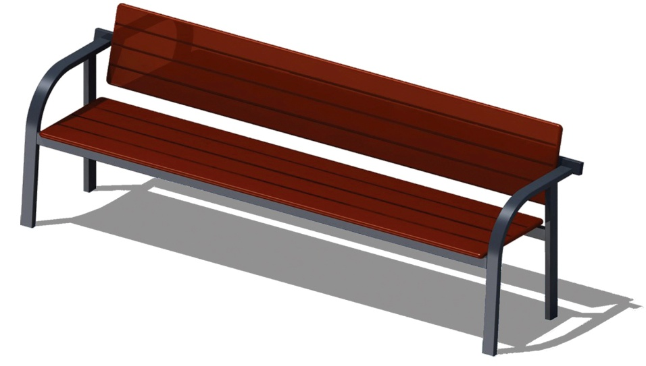

Декоративный вазон

Основные характеристики:
Длина - | 50.5 см,
Ширина | - 50.5 см,
Высота - | 62 см,
Вес – от | 33 кг.

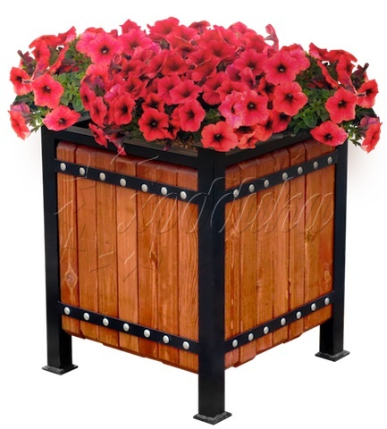

Модульная велопарковка

Основные характеристики:
Представляет из себя набор модулей, позволяющий комплектовать велопарковку по принципу "Лего" любой длины и конфигурации

Количество мест | 11 шт.

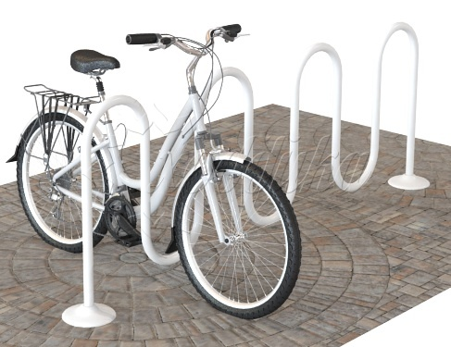

Детское игровое оборудование

Основные характеристики:
Ширина | - 1300 мм,
Длина | - 1300 мм,
Высота | - 620 мм.

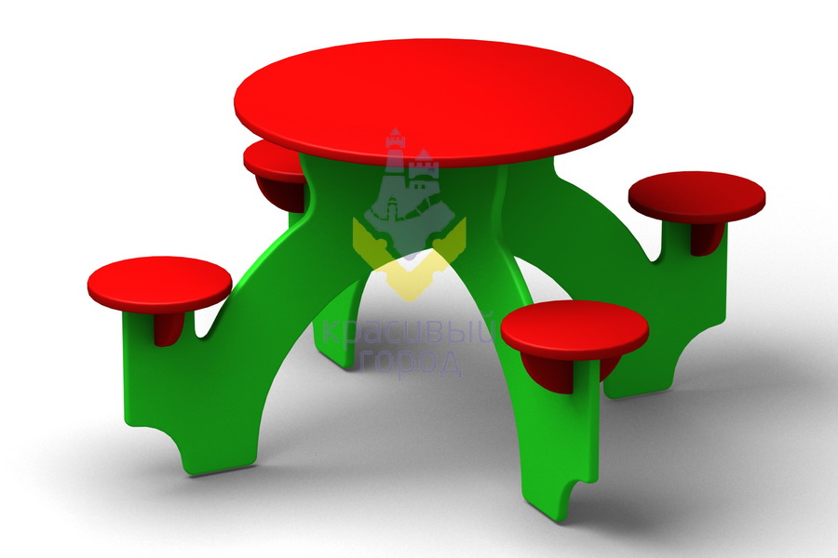

Основные характеристики:
Длина | - 2400 мм,
Ширина | - 1400 мм,
Высота | - 1500 мм,
Общая длина | - 4,4 м,
Общая ширина | - 3,4 м,
Площадь | - 14,96 кв.м.

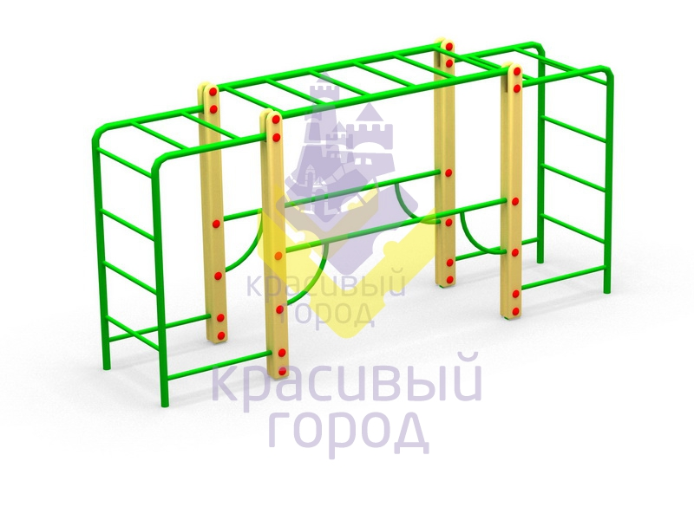

Специалист отдела ЖКХ и благоустройства
Полтавского сельского поселения
Красноармейского района О. А. Жарикова

